2019年版第五套人民币防伪特征介绍
中国人民银行发布公告，将于8月30日起发行2019年版第五套人民币50元、20元、10元、1元纸币和1元、5角、1角硬币。
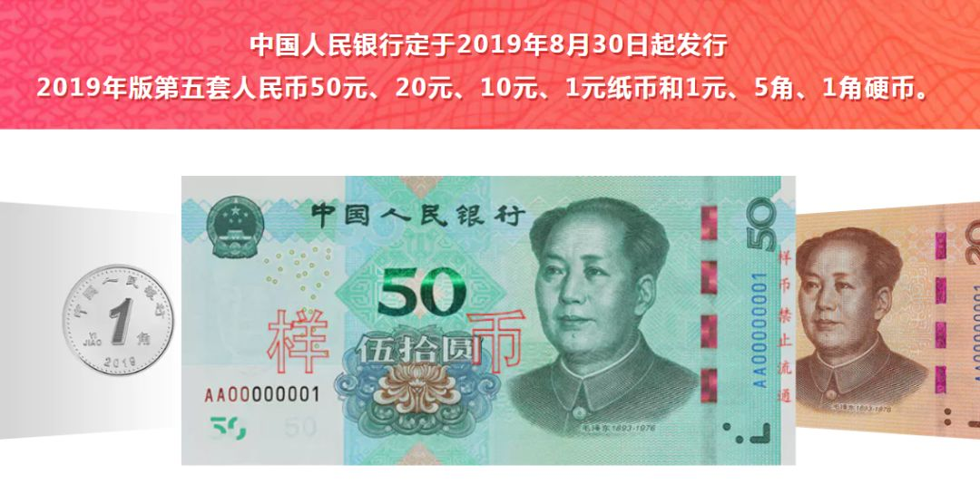
纸币特征
2019年版第五套人民币50元、20元、10元、1元纸币分别保持2005年版第五套人民币50元、20元、10元纸币和1999年版第五套人民币1元纸币规格、主图案、主色调、“中国人民银行”行名、国徽、盲文面额标记、汉语拼音行名、民族文字等要素不变，提高了票面色彩鲜亮度，优化了票面结构层次与效果，提升了整体防伪性能。2019年版第五套人民币50元、20元、10元、1元纸币调整正面毛泽东头像、装饰团花、横号码、背面主景和正背面面额数字的样式，增加正面左侧装饰纹样，取消正面右侧凹印手感线和背面右下角局部图案，票面年号改为“2019年”。
50元纸币
票面特征——正面
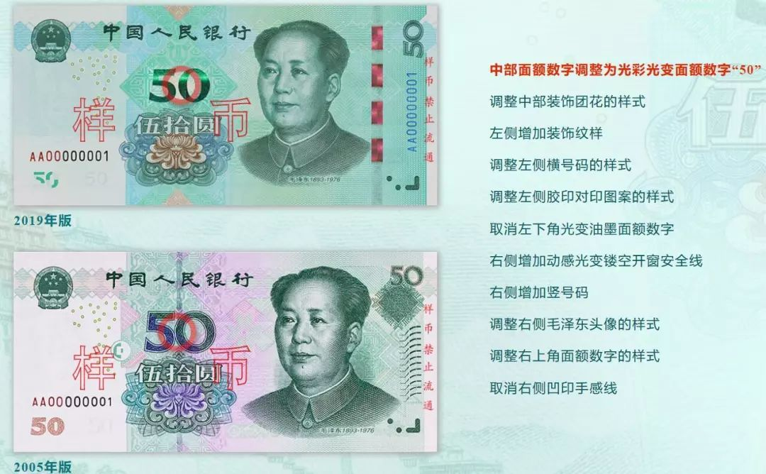
票面特征——背面
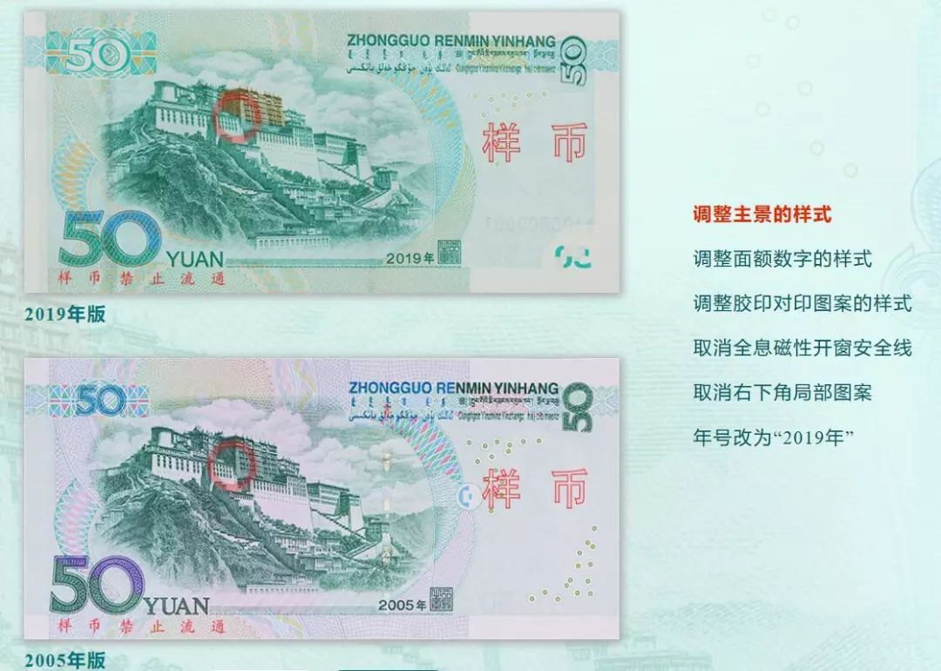
防伪特征
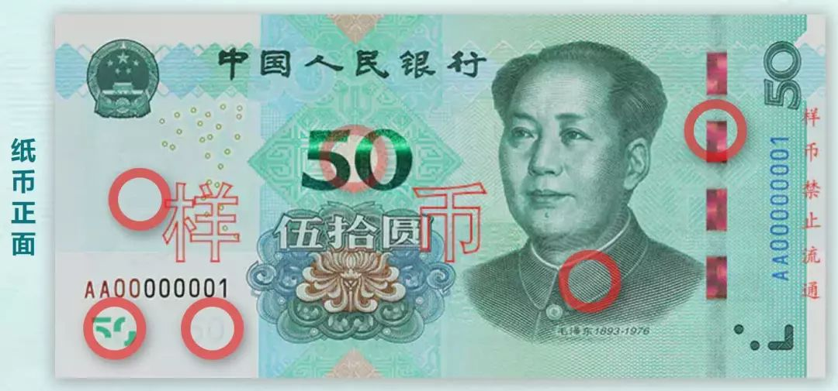
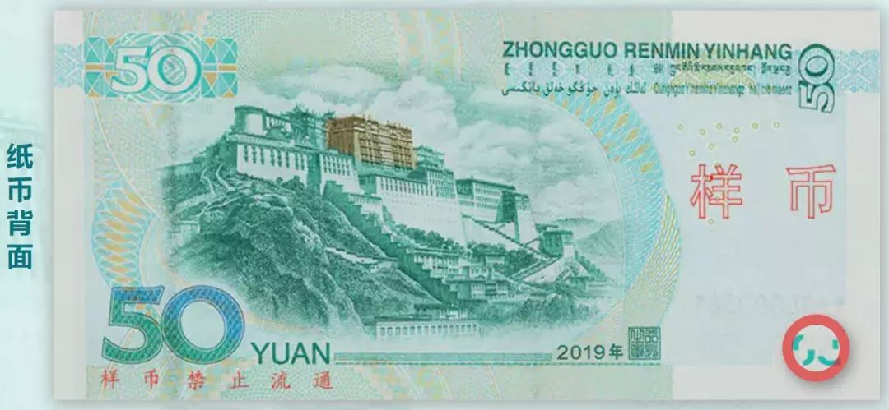
光彩光变面额数字
位于票面正面中部。改变钞票观察角度，面额数字“50”的颜色在绿色和蓝色之间变化，并可见一条亮光带上下滚动。
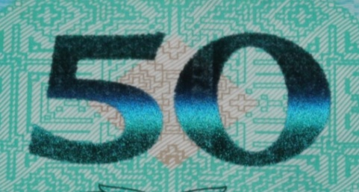
雕刻凹印
票面正面毛泽东头像、国徽、“中国人民银行”行名、装饰团花、右上角面额数字、盲文面额标记及背面主景等均采用雕刻凹版印刷，触摸有凹凸感。

动感光变镂空开窗安全线
位于票面正面右侧。改变钞票观察角度，安全线颜色在红色和绿色之间变化，亮光带上下滚动。透光观察可见“¥50”。
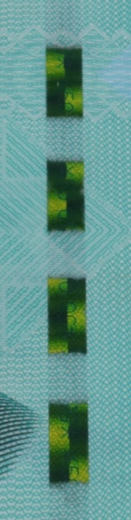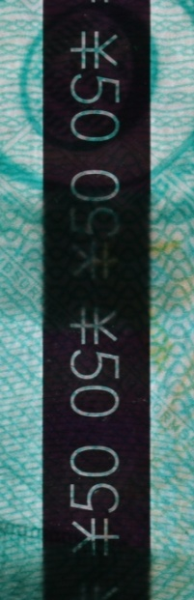
人像水印
位于票面正面左侧。透光观察，可见毛泽东头像水印。
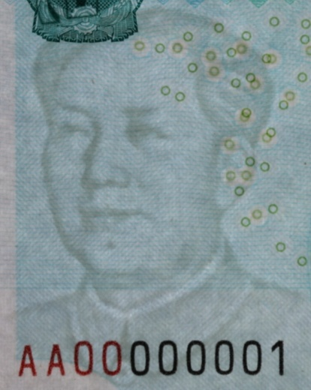
胶印对印图案
票面正面左下角和背面右下角均有面额数字“50”的局部图案。透光观察，正背面图案组成一个完整的面额数字“50”。

白水印
位于票面正面左侧下方。透光观察，可见面额数字“50”。

20元纸币
票面特征——正面
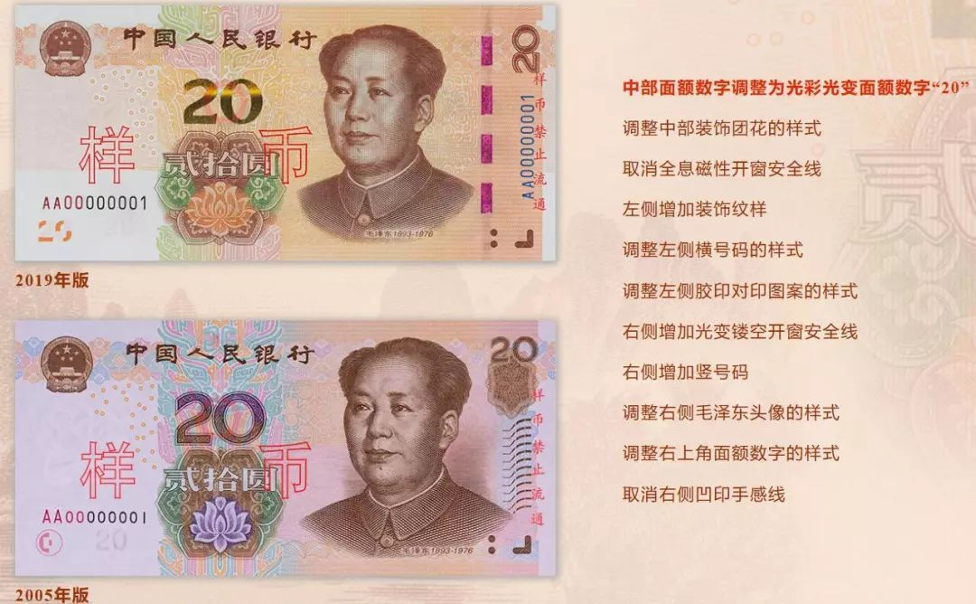
票面特征——背面
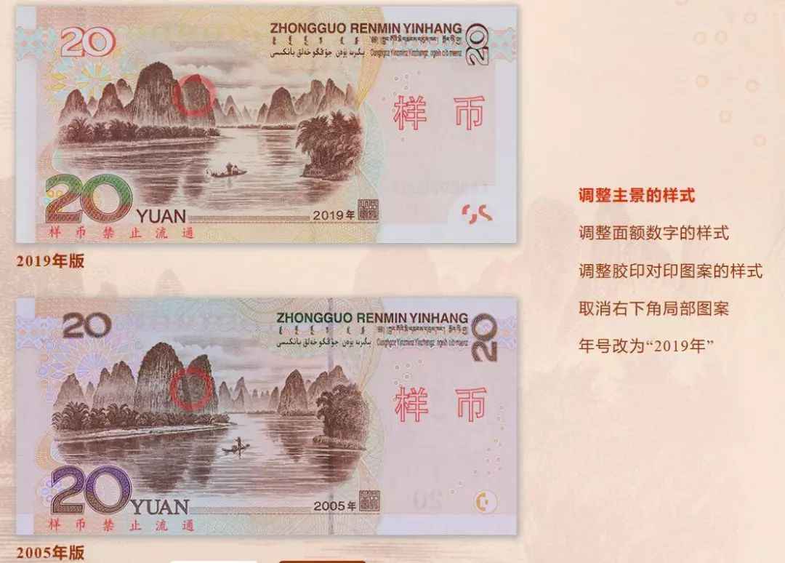
防伪特征
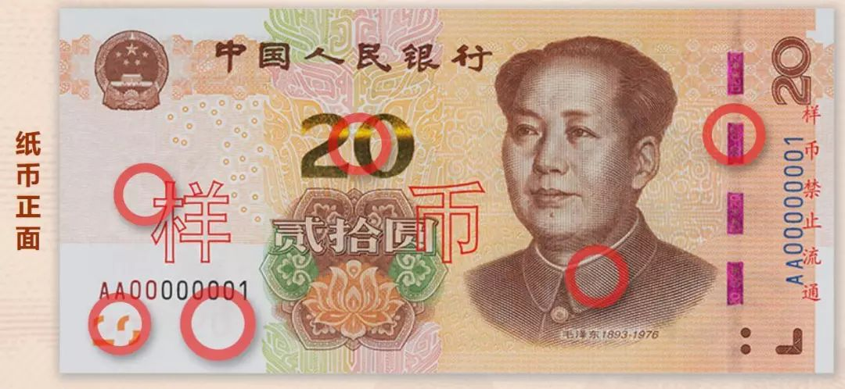
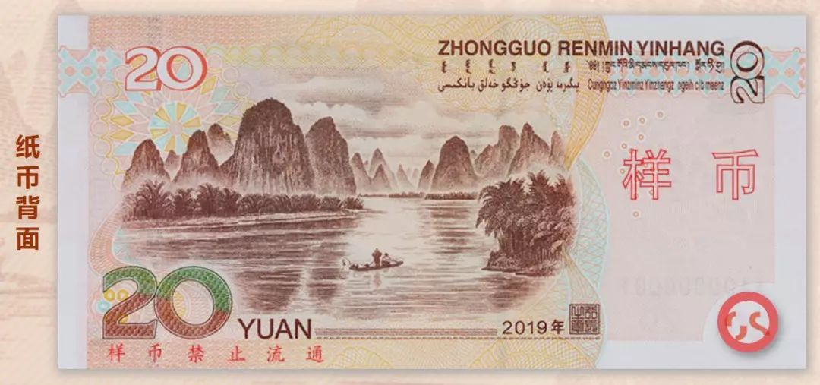
光彩光变面额数字
位于票面正面中部。改变钞票观察角度，面额数字“20”的颜色在金色和绿色之间变化，并可见一条亮光带上下滚动。
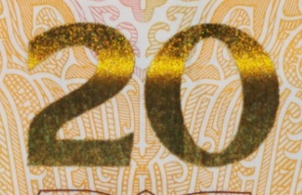
雕刻凹印
票面正面毛泽东头像、国徽、“中国人民银行”行名、装饰团花、右上角面额数字、盲文面额标记及背面主景等均采用雕刻凹版印刷，触摸有凹凸感。

光变镂空开窗安全线
位于票面正面右侧。改变钞票观察角度，安全线颜色在红色和绿色之间变化。透光观察可见“¥20”。
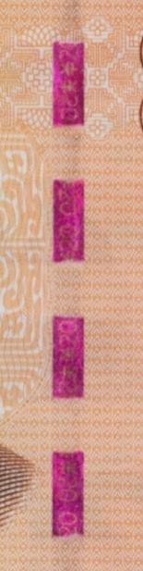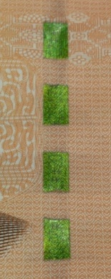
花卉水印
位于票面正面左侧。透光观察，可见花卉图案水印。
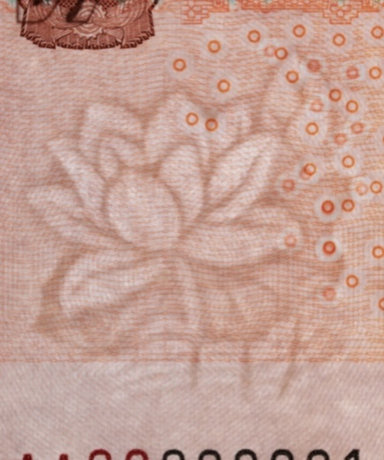
胶印对印图案
票面正面左下角和背面右下角均有面额数字“20”的局部图案。透光观察，正背面图案组成一个完整的面额数字“20”。

白水印
位于票面正面左侧下方。透光观察，可见面额数字“20”。

10元纸币
票面特征——正面
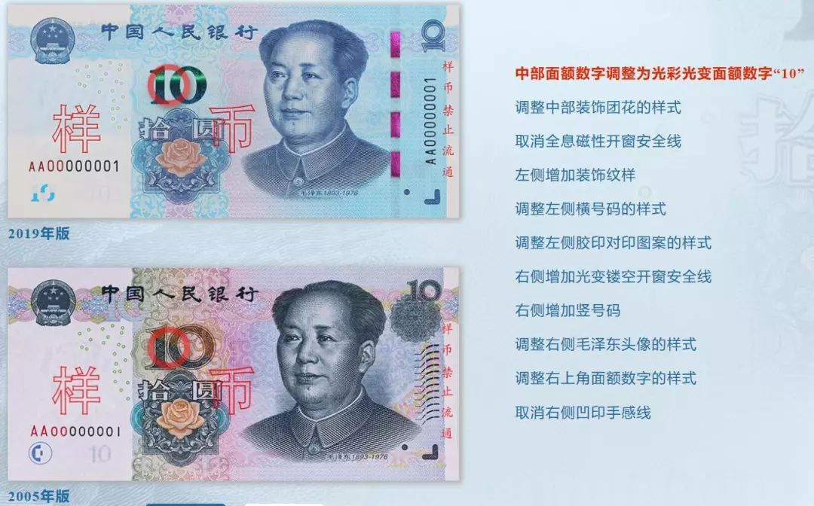
票面特征——背面
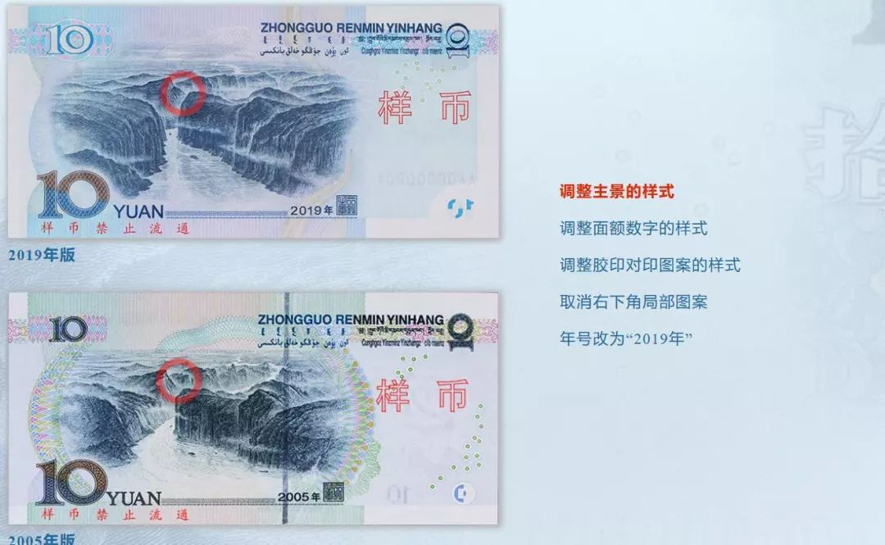
防伪特征
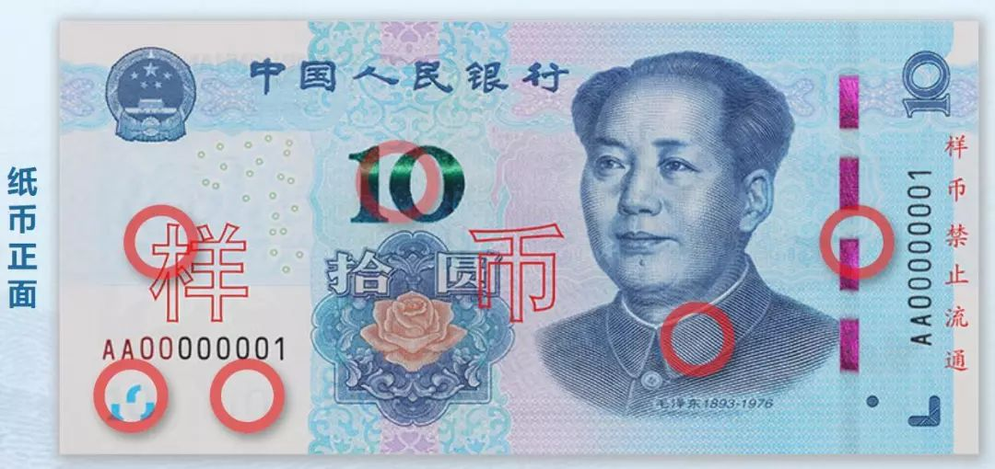
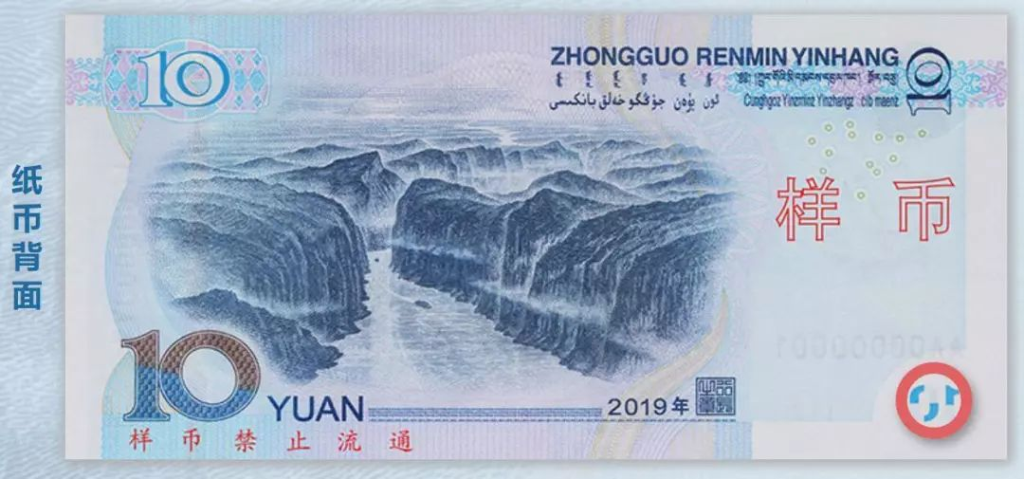
光彩光变面额数字
位于票面正面中部。改变钞票观察角度，面额数字“10”的颜色在绿色和蓝色之间变化，并可见一条亮光带上下滚动。
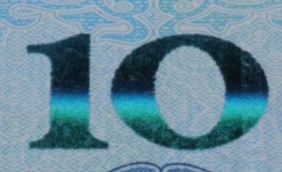
雕刻凹印
票面正面毛泽东头像、国徽、“中国人民银行”行名、装饰团花、右上角面额数字、盲文面额标记及背面主景等均采用雕刻凹版印刷，触摸有凹凸感。
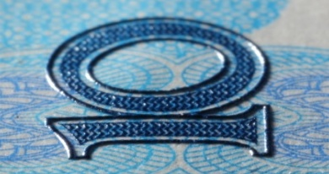
光变镂空开窗安全线
位于票面正面右侧。改变钞票观察角度，安全线颜色在红色和绿色之间变化。透光观察可见“¥10”。
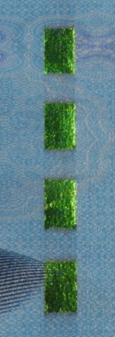
花卉水印
位于票面正面左侧。透光观察，可见花卉图案水印。
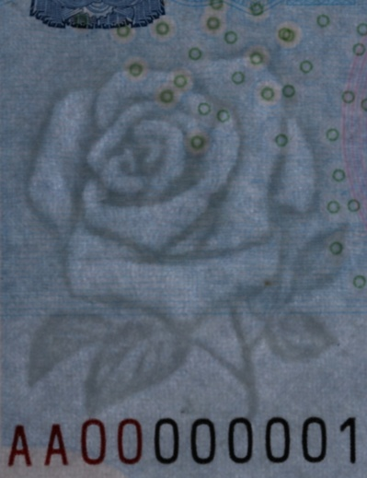
胶印对印图案
票面正面左下角和背面右下角均有面额数字“10”的局部图案。透光观察，正背面图案组成一个完整的面额数字“10”。

白水印
位于票面正面左侧下方。透光观察，可见面额数字“10”。

1元纸币
票面特征——正面
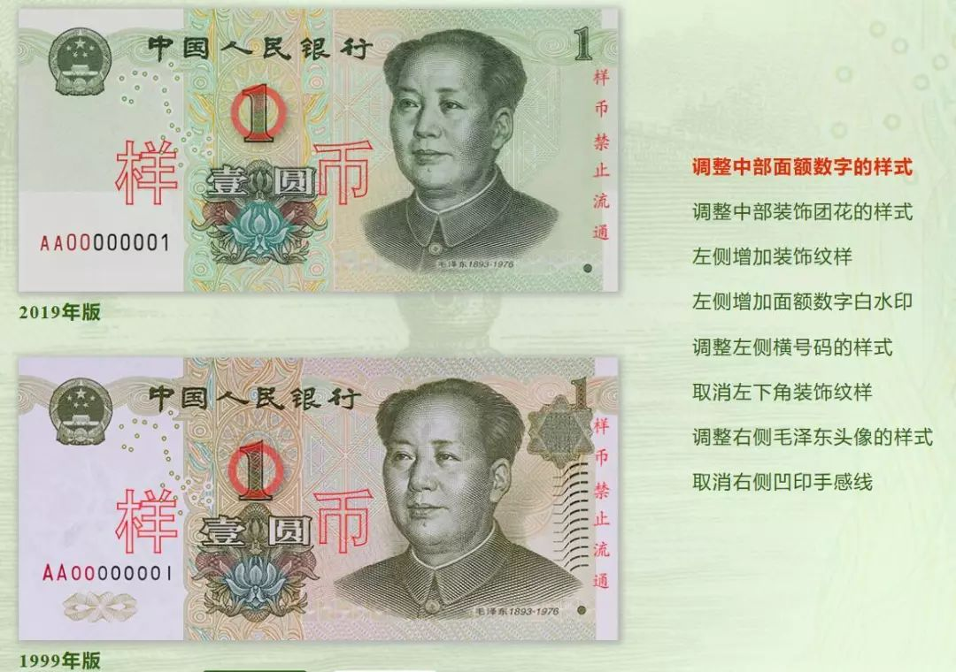
票面特征——背面
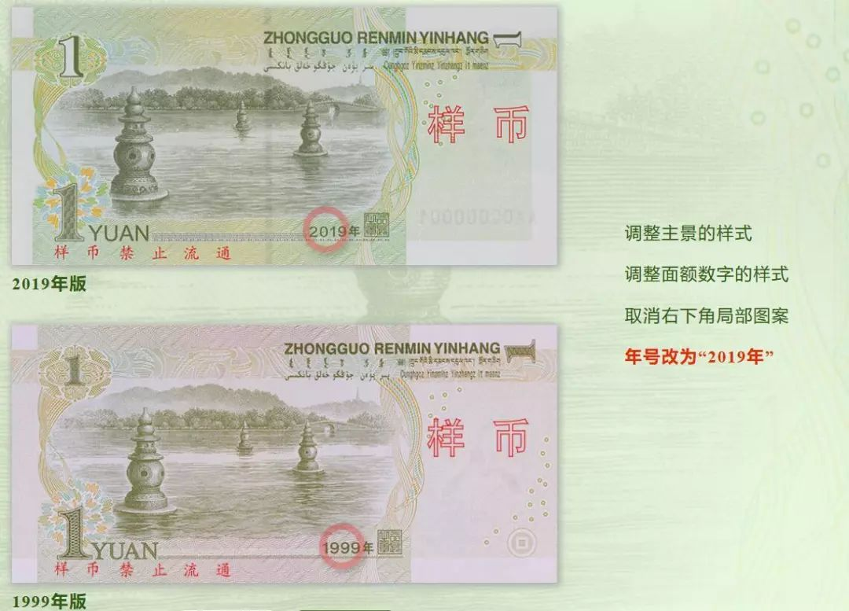
防伪特征
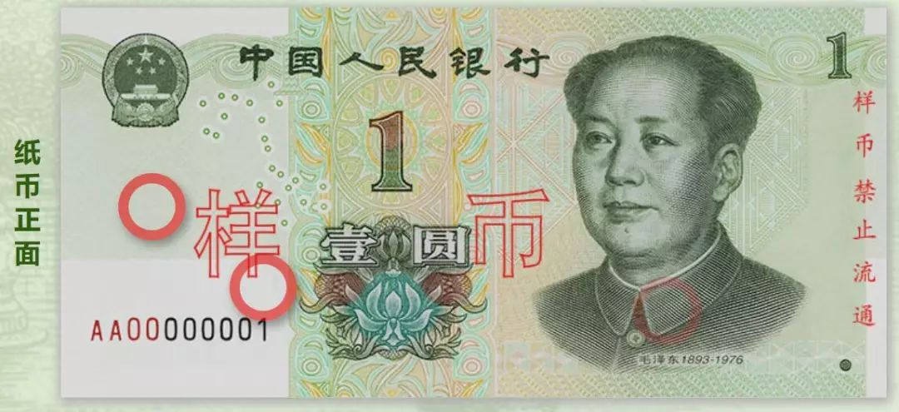
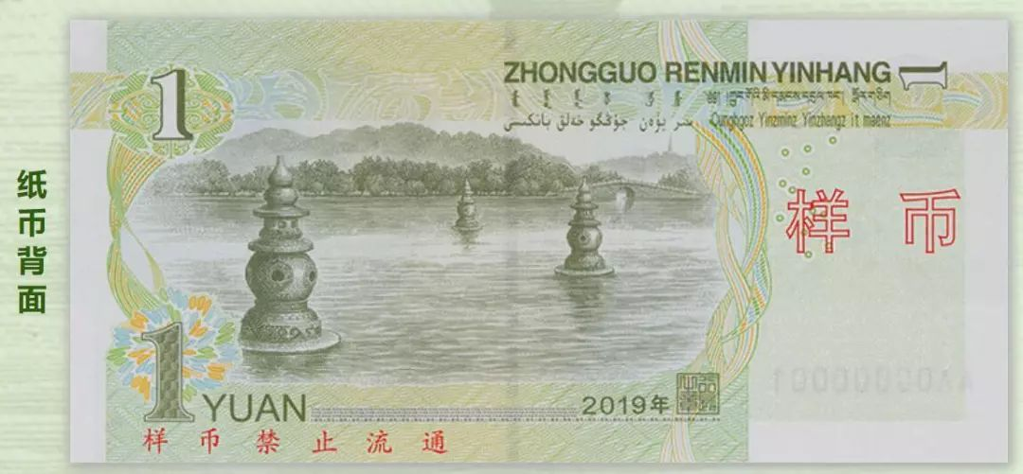
雕刻凹印
票面正面毛泽东头像、国徽、“中国人民银行”行名、装饰团花、右上角面额数字、盲文面额标记等均采用雕刻凹版印刷，触摸有凹凸感。

花卉水印
位于票面正面左侧。透光观察，可见花卉图案水印。
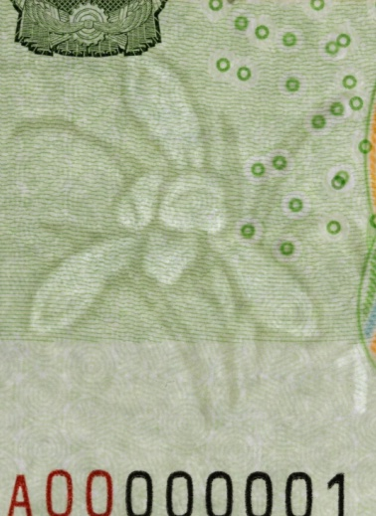
白水印
位于票面正面左侧下方。透光观察，可见面额数字“1”。

硬币特征
2019年版第五套人民币1元、5角、1角硬币分别保持1999年版第五套人民币1元、5角硬币和2005年版第五套人民币1角硬币外形、外缘特征、“中国人民银行”行名、汉语拼音面额、人民币单位、花卉图案、汉语拼音行名等要素不变，调整了正面面额数字的造型，背面花卉图案适当收缩。
1元硬币
币面特征
2019年版第五套人民币1元硬币保持1999年版第五套人民币1元硬币外形、外缘特征、“中国人民银行”行名、汉语拼音面额、人民币单位、花卉图案、汉语拼音行名等要素不变，调整了正面面额数字的造型，背面花卉图案适当收缩。直径由25毫米调整为22.25毫米。正面面额数字“1”轮廓线内增加隐形图文“¥”和“1”，边部增加圆点。材质保持不变。
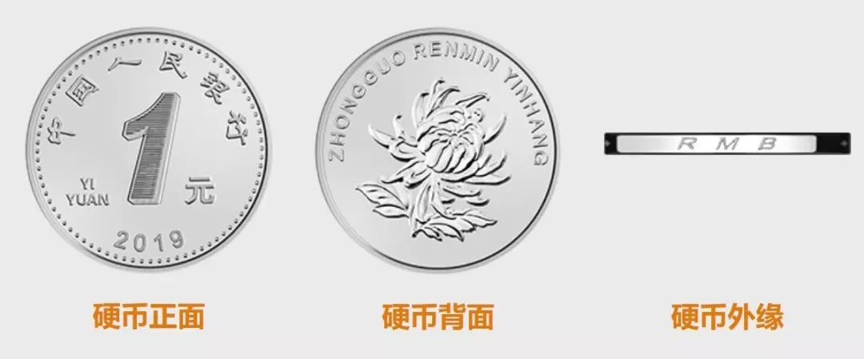
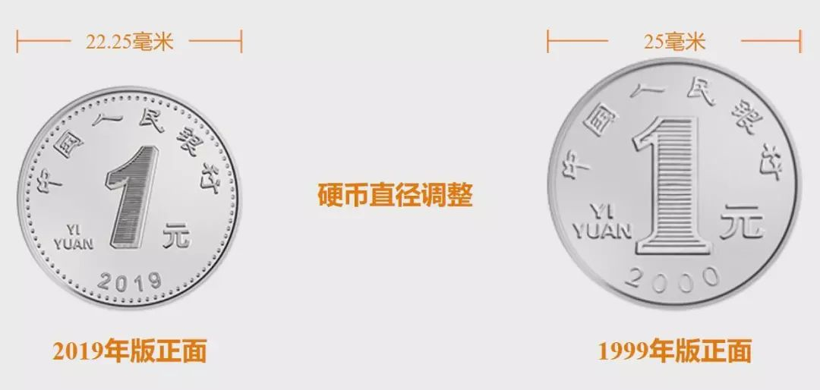
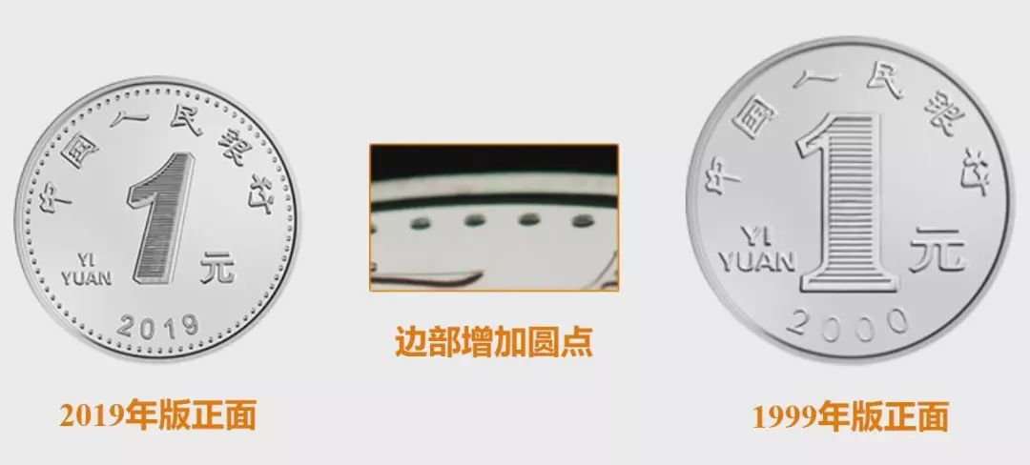
防伪特征
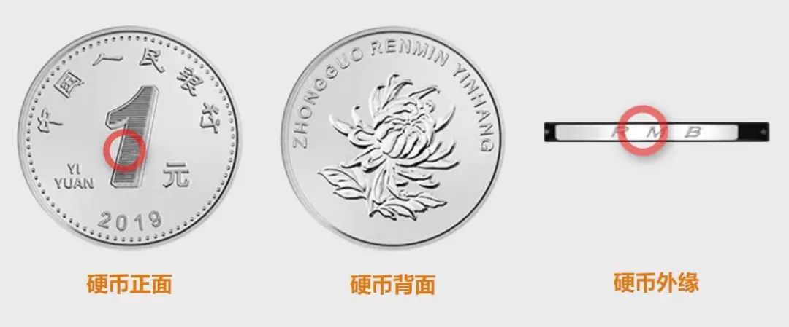
隐形图文
在硬币正面面额数字轮廓线内，有一组隐形图文“¥”和“1”。转动硬币，从特定角度可以观察到“¥”，从另一角度可以观察到“1”。
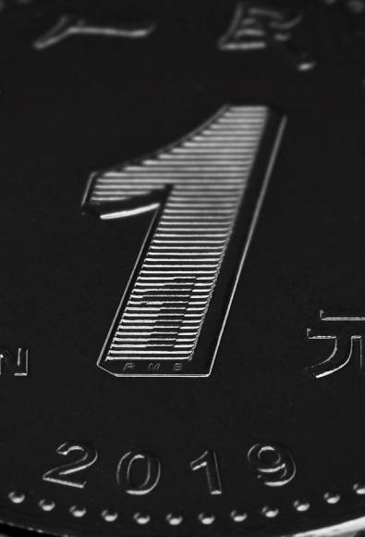
外缘滚字
在硬币外缘的圆柱面，有等距离分布的三组字符“RMB”。

5角硬币
币面特征
2019年版第五套人民币5角硬币保持1999年版第五套人民币5角硬币外形、外缘特征、“中国人民银行”行名、汉语拼音面额、人民币单位、花卉图案、汉语拼音行名等要素不变，调整了正面面额数字的造型，背面花卉图案适当收缩。材质由钢芯镀铜合金改为钢芯镀镍，色泽由金黄色改为镍白色。正背面内周缘由圆形调整为多边形。直径保持不变。
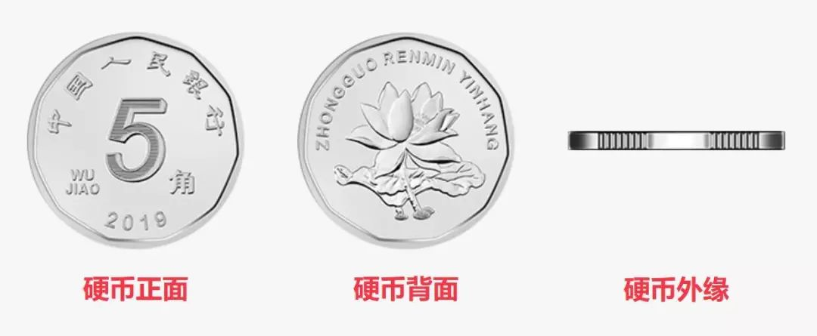


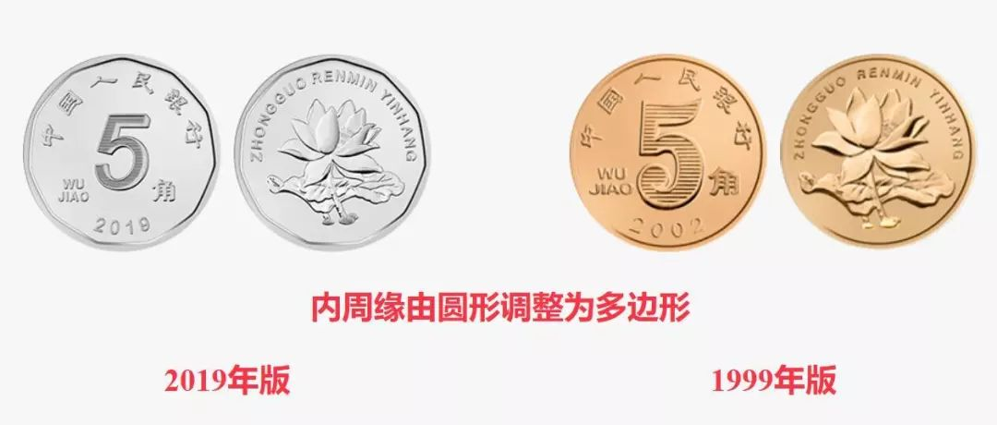
防伪特征
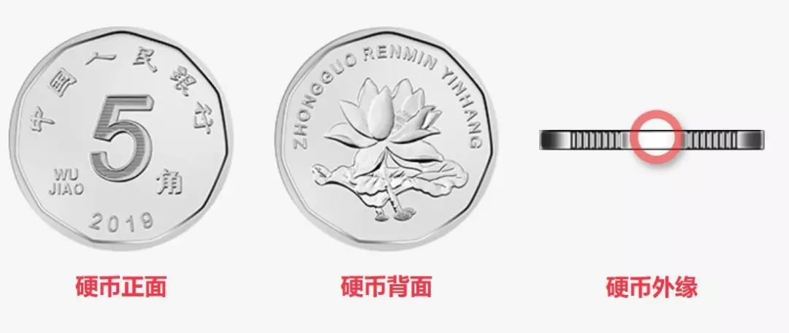
间断丝齿
在硬币外缘的圆柱面，共有六个丝齿段，每个丝齿段有八个齿距相等的丝齿。
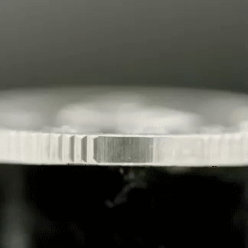
1角硬币
币面特征
2019年版第五套人民币1角硬币保持2005年版第五套人民币1角硬币外形、外缘特征、“中国人民银行”行名、汉语拼音面额、人民币单位、花卉图案、汉语拼音行名等要素不变，调整了正面面额数字的造型，背面花卉图案适当收缩。正面边部增加圆点。直径和材质保持不变。
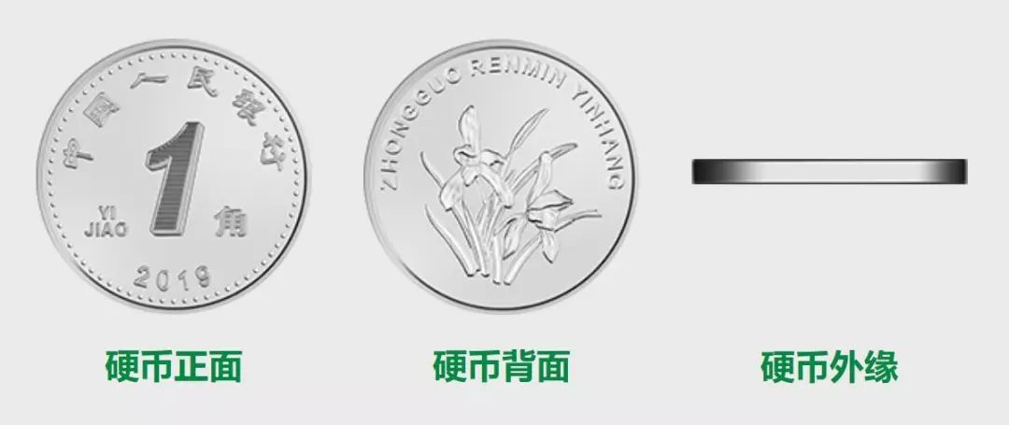
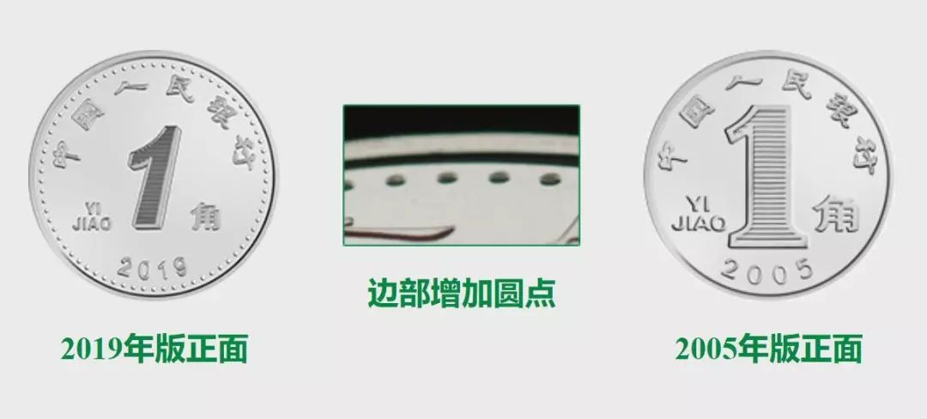

2019年版第五套人民币50元、20元、10元、1元纸币和1元、5角、1角硬币发行后，与同面额流通人民币等值流通。详细介绍请查询网址：http://www.pbc.gov.cn/rmyh/2019rmb/index.html

